练习1

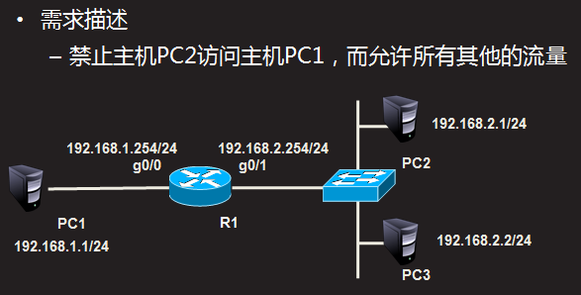

1，为路由器g0/0接口配置ip 192.168.1.254

Router(config)#interface gigabitEthernet 0/0

Router(config-if)#ip address 192.168.1.254 255.255.255.0

Router(config-if)#no shut

为路由器g0/1接口配置ip 192.168.2.254

Router(config)#interface gigabitEthernet 0/1

Router(config-if)#ip address 192.168.2.254 255.255.255.0

Router(config-if)#no shut

2，为每台pc配置ip与网关9

3，使用标准acl限制pc2

Router(config)#access-list 1 deny 192.168.2.1 0.0.0.0

或

Router(config)#access-list 1 deny host 192.168.2.1

以上两条配置其中一条即可，效果相同。

4，放行其他数据

Router(config)#access-list 1 permit any

5，在接口中应用acl

Router(config)#interface gigabitEthernet 0/1

Router(config-if)#ip access-group 1 in

练习2

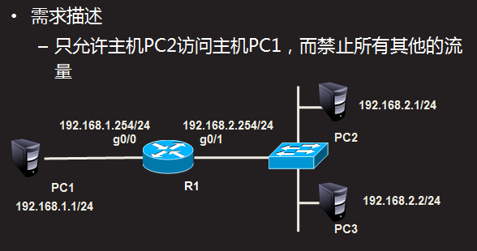

注：此配置需要在练习1的基础上完成

Router(config)#no access-list 1

Router(config)#access-list 1 permit 192.168.2.1 0.0.0.0

或

Router(config)#access-list 1 permit host 192.168.2.1

以上两条配置其中一条即可，效果相同。

练习3

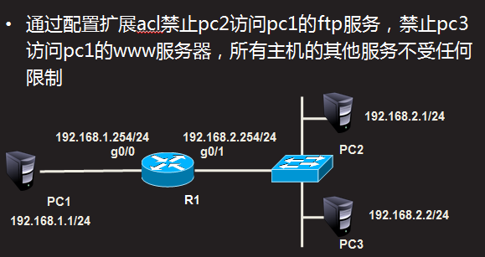

注：此配置需要在练习2的基础上完成

Router(config)#no access-list 1

Router(config)#access-list 100 deny tcp host 192.168.2.1 host 192.168.1.1 eq 21

Router(config)#access-list 100 deny tcp host 192.168.2.2 host 192.168.1.1 eq 80

Router(config)#access-list 100 permit ip any any

在接口中应用acl

Router(config)#interface gigabitEthernet 0/1

Router(config-if)#ip access-group 100 in

练习4

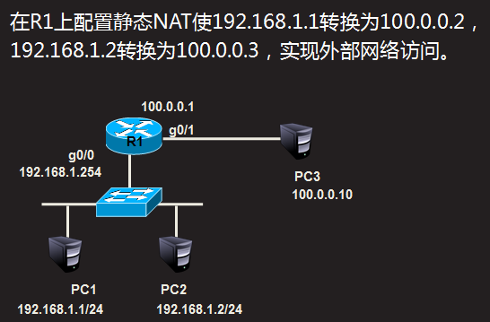

1，首先配置路由器的接口地址

Router(config)#interface g0/1

Router(config-if)#ip address 100.0.0.1 255.0.0.0

Router(config-if)#no shut

Router(config)#interface g0/0

Router(config-if)#ip address 192.168.1.254 255.255.255.0

Router(config-if)#no shut

2，配置静态nat转换

Router(config)#ip nat inside source static 192.168.1.1 100.0.0.2

Router(config)#ip nat inside source static 192.168.1.2 100.0.0.3

3，在内部和外部端口上启用NAT

Router(config)#interface g0/1

Router(config-if)#ip nat outside

Router(config)#interface g0/0

Router(config-if)#ip nat inside

4，为pc配置ip地址与网关，pc3无需配置网关

练习5

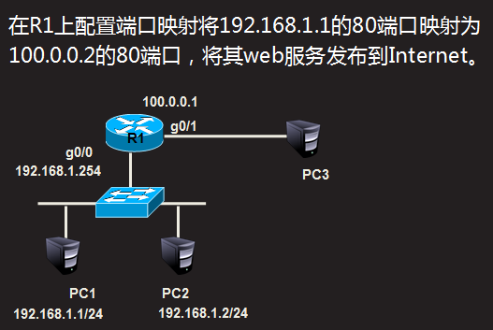

注：此配置需要在练习4的基础上完成

Router(config)#no ip nat inside source static 192.168.1.1 100.0.0.2

Router(config)#no ip nat inside source static 192.168.1.2 100.0.0.3

Router(config)#ip nat inside source static tcp 192.168.1.1 80 100.0.0.2 80

练习6

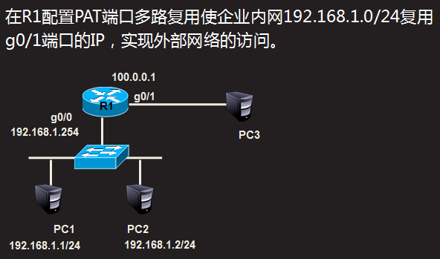

注：此配置需要在练习5的基础上完成

Router(config)#no ip nat inside source static tcp 192.168.1.1 80 100.0.0.2 80

使用acl定义内部ip地址

Router(config)#access-list 1 permit 192.168.1.0 0.0.0.255

使用pat复用外网接口地址

Router(config)#ip nat inside source list 1 interface g0/1 overload